Elias Sebastian Haneborg

elias.sebastian.selenius@gmail.com

Beskrivelse

Webgrensesnitt for overvåkning og vedlikehold av servere på et nettverk

fagprøve 2020

Planlegging

# Programvare beskrivelse

Grensesnitte består av en hovedside som lister alle registrerte servere på systemet, her kan du se simpel status av hver server og mulighet for og legge til og fjerne servere. 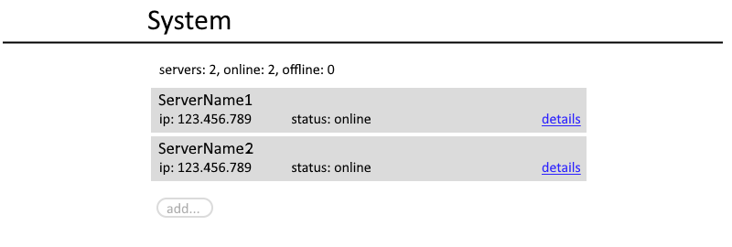

Hver server i serverlisten har en link til en detaljert side om serveren, her får du mer info om services, CPU og RAM bruk og mulighet for og slå av/på eller restarte maskinen.

# Fremdriftsplan

Programvaren trenger en database for lagring av servere og brukere, passord må krypteres før det lagres i databasen.

Programvaren trenger mulighet for og hente ut informasjon om en registrert server via WMI.

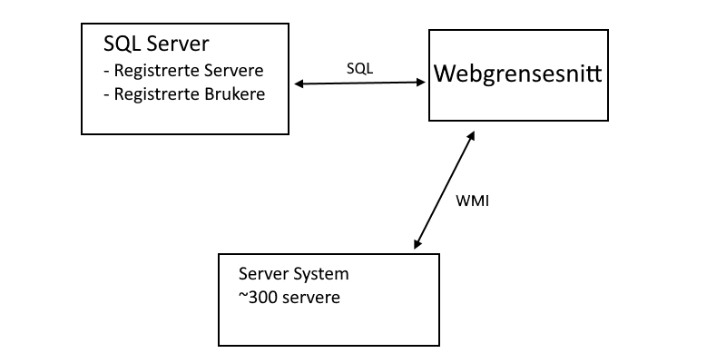

Jeg bruker ASP.NET for utviklingen av webgrensesnittet, .NET gir meg tilgang til APIer som kan brukes til SQL tilkobling, kryptering av sensetiv data (passord), og bruk av WMI.

Utviklings prosessen oppsummert:

* Utfør testing av Microsoft.Management.Infrastructure (WMI APIet), lag en liten prototype for og sjekke at vi for tilkoblet og utført WMI kommandoer.
* Sett opp ASP.NET prosjekt, programmer grensesnitte med fabrikert test data.
* Definer SQL tabeller for lagring av registrerte servere.
* Programmer funksjon for og legge til og fjerne servere, (og krypter passord).
* Bruk WMI for og hente ut data om registrerte servere.

# Pris overslag

Jeg estimerer at utviklingen av denne programvaren, med kun den mest grunnleggende funksjonalitet kan ta en ukes tid (40 timer), eller mer utifra hvor mye kunden ønsker.

Vi tar 990kr timen,

Vi jobber minst 40 timer,

Vi forventer en dekningsgrad på 15%

Total kostnad blir dermed:

990kr timen * 40 timers arbeid * 1,15 profitt = 45 540kr,-

# Svar på teoretiske spørsmål

1. Still inn multimeter på måling av spenning, pass på at kablene på multimeteret er satt riktig for måling av spenning, sett kablene paralelt med enheten du måler spenning over
2. I Objekt orientert programmering (OOP) enkapsulerer vi funksjoner og data i en klasse, da kan vi skape instanser/objekter av denne klassen, merk noen OOP språk har ikke klasser men er fremdeles OOP, som for eksempel javascript.
3. en loop brukes for og repitere en blokk med kode 0 eller flere ganger.
4. Structured Query Language (SQL) er en programmerings språk spesifikkasjon for og programmere data manipulering fra SQL baserte Database management system (DBMS), det finnes også DBMSer som ikke bruker SQL.
5. integer data typen representerer et helltall, den er ofte 32-bit (long er 64-bit versjonen), char representerer et symbol som bokstaver eller π foreksempel. den består av bare en byte (8-bit)
6. 192.x.x.x er for mindre nettverk, 10.x.x.x er for større nettverk.